姓名： | （ ） |  | 班別： |  |  | 日期：
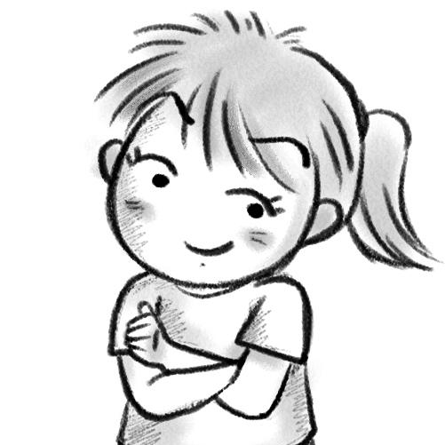

試比較泰焦傲和甄用工兩位人物，並完成下表︰
比較項目 | 泰焦傲 | 甄用工
名字與性格的關係 | 泰焦傲／太驕傲 | 甄用工／真用功
休養期間發生的事情 | 用枕頭捂住腦袋在睡覺 | 練了幾小時的工
休養期間發生的事情 | 還在睡 | 翻跟頭，豎蜻蜓
休養期間發生的事情 | 呼嚕呼嚕地躺着 | 勤學苦練
表演的結果 | 像一個大滾球，在鋼線上  滾來滾去，最後跌了下來。 | 用一個手指頭頂住轉個不停的泰焦傲，表演耍球。
給我的啟示

